Universidad Internacional de la Rioja

Diego Alexander Torres Forero
Actividad 1: Declaración de uso de IA

Procesamiento del lenguaje Natural
20 de Abril del 2026

Descripción de uso

Para esta actividad use la IA a modo de explicación de los términos lingüísticos necesarios para poder entender la temática y los puntos de la actividad. También la use para consultar de forma rápida términos matemáticos, estadísticos con el fin de recordar su implementación y uso para poderlo convertir en código, a su vez dentro de cada punto especifique que recurso use que en su mayoría fueron foros, documentación de spacy y páginas con los conceptos de estadística y demás.

Por otro lado me ayude en la IA para la corrección de errores de compilación y de sintaxis a nivel de código que me impedían continuar con la ejecución y desarrollo e la actividad.

Corrección de errores

Solicite ayuda a Chat GPT para solucionar errores de compilación producidos principalmente por falta de inputs externos, librerías y de errores sintácticos cometidos por mi parte.

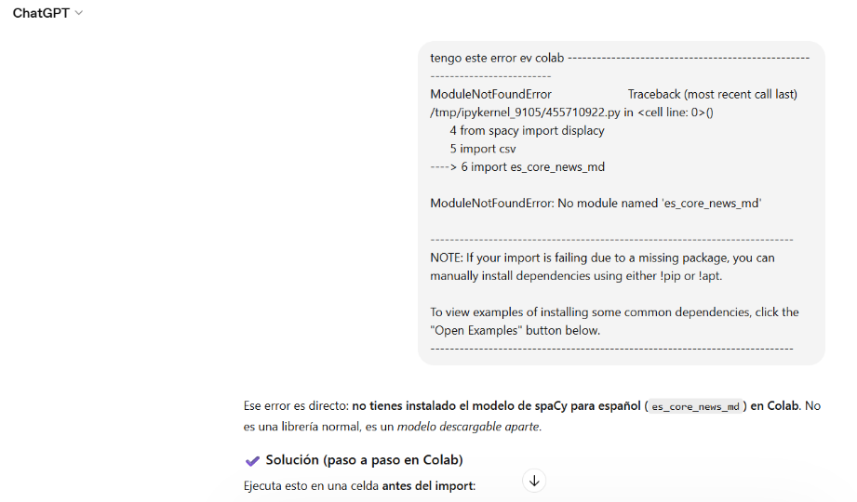

Imagen 1 consulta por error de ejecución del script de Python

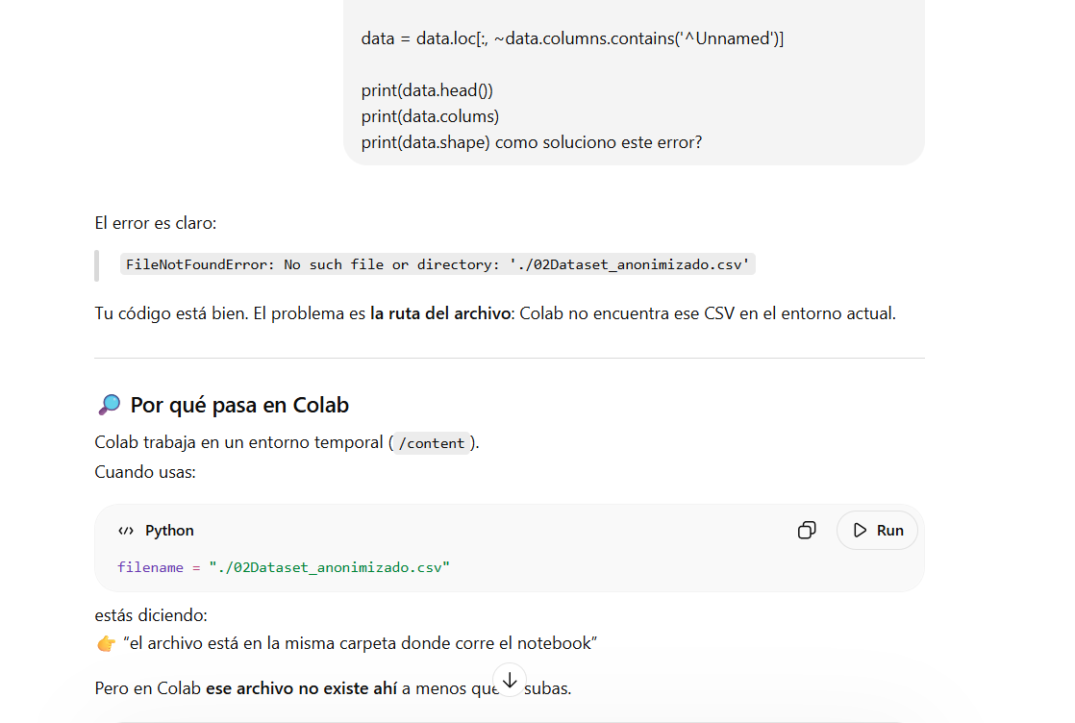
Imagen 2 consulta y respuesta por error provocado la ubicación del csv
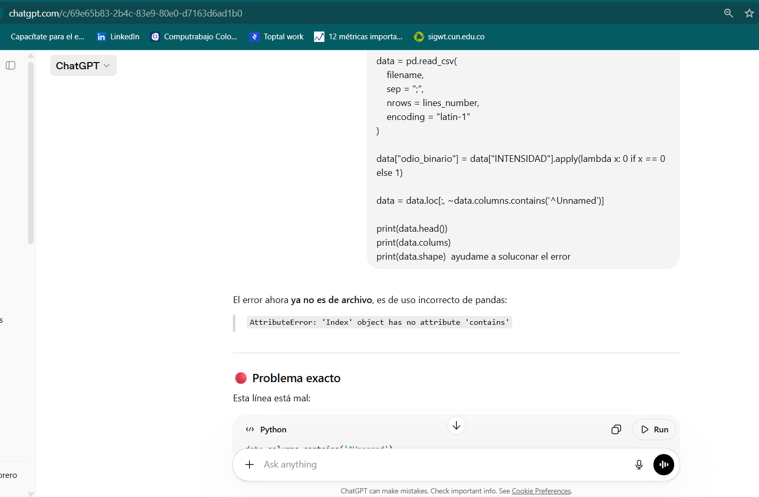
Imagen 3 uso de ChatGPT para encontrar error de sintaxis en una parte del código

Explicación de conceptos estadísticos y de lenguaje

Para estos casos me apoye en ChatGPT para entender conceptos, recordar temas y ejemplos de aplicación del mismo en métodos similares a lo que necesitaba trabajar.

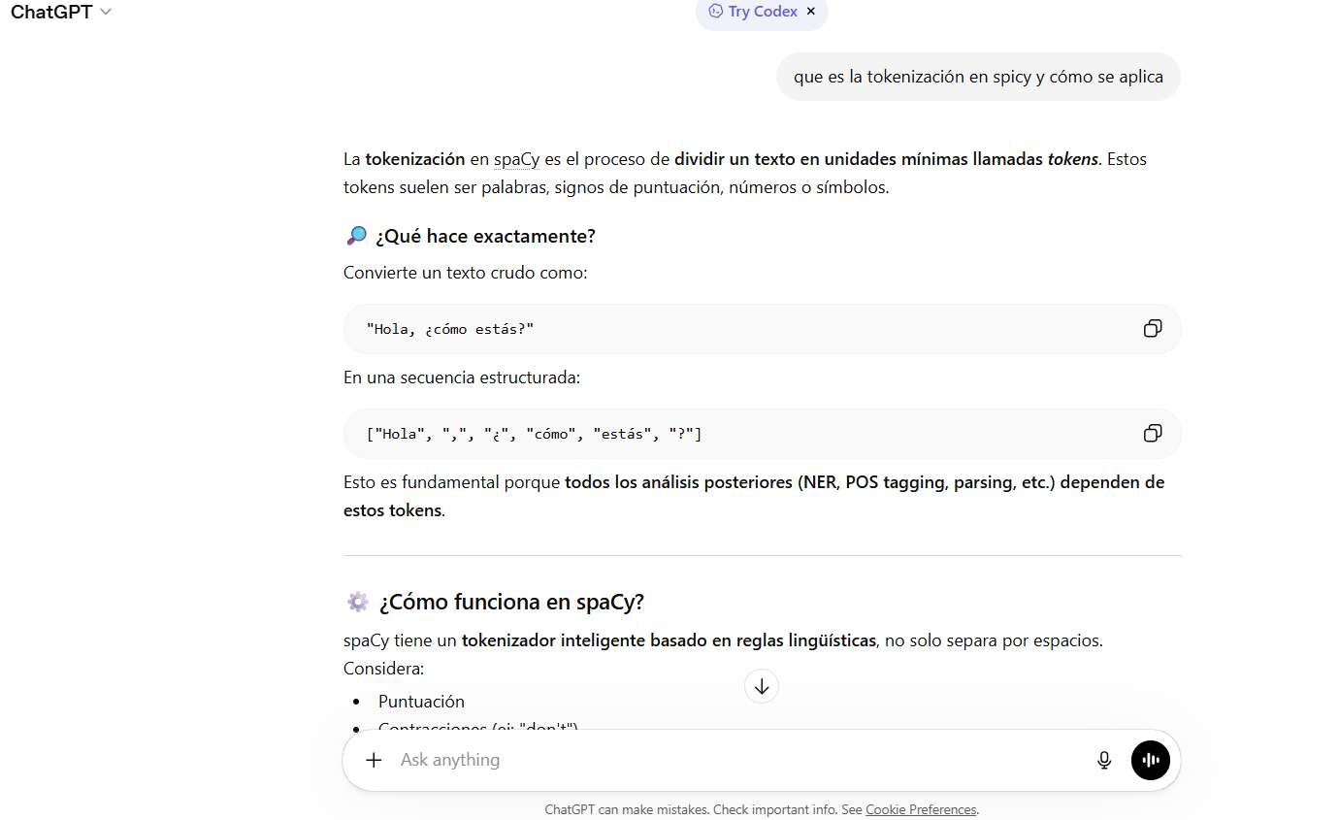
Imagen 3 Pregunta para entender y profundizar en la tokenización y su uso

